CEL-GPPC气相催化系统
优势特点：
在线测试 间歇分析 定量定性分析
符合国标GB/T23761-2009
​1）可以实现多路进气及气体输出，可任意选择管路系统
2）气体进气输出流量可控
3）气体混合室1000~2000ml
4）可耐压力2.0MPa
5）全部采用不锈钢管路系统，避免了管路污染
6）湿度调节 温度 压力显示
7）全自动流量控制
8）光源可根据反应器的设计不同，选择CEL系列氙灯、汞灯、卤素灯等光源。
9）软件系统控制
产品应用
分类：连续相催化、光催化、热催化、合成催化、污染物降解、气固相光催化、气液反应等。
气相光催化在线测试系统主要应用于连续相光催化，气固相光催化，气液反应光催化，尤其在污染物降解，催化合成，硫化反应，热催化等领域获得很好的应用。
可以实现多路气体的配气混合，并按需求实现任意气体配比。可以进行相应的光催化实验。多路配气系统，多级混合反应，耐压的全不锈钢管路系统，按实际需求定制的各种混合釜，反应釜。
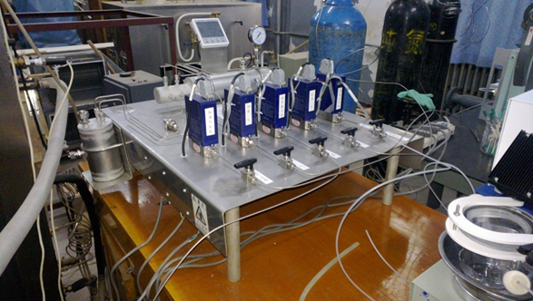
详细介绍
气相催化系统是将光催化材料样品置于含有污染物的空气中，以获得其在光作用下净化空气的性能。其中，以甲醛、乙醛等作为反应污染物。测试时，反应气一次通过反应器，此时反应器中的样品在光照作用下氧化分解甲醛、乙醛，得到光照后反应器出口处甲醛、乙醛的浓度，将此值与光照前的出口浓度比较得出甲醛、乙醛的光催化降解率。提高反应物浓度，重复测试样品的甲醛、乙醛的光催化降解量，与第一次测试结果进行比较得出光催化性能的稳定性大小。最后以甲醛、乙醛的光催化降解率和稳定性评价光催化材料样品的空气净化性能。
气相催化系统是由反应系统、气路系统、光源系统和分析系统组成。
样品的气相光催化性能测试可以在连续流动反应装置中进行，也可以在封闭的反应装置中进行，反应装置由反应器、气路供应、光源系统、光催化反应器组成。反应气体由标准甲醛气、乙醛气、氧气、氮气、空气等混合制得。一定温度下，已知浓度的甲醛、乙醛反应气以恒定流量连续通入反应器中或间歇性通入反应器中均可。反应气的流量和甲醛、乙醛浓度由气体质量流量计分别控制实现。
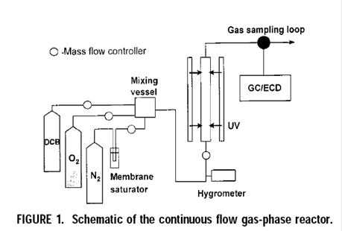
GB/T23761-2009 国标反应装置原理
有害气体气相催化原理图（采用环形照射）
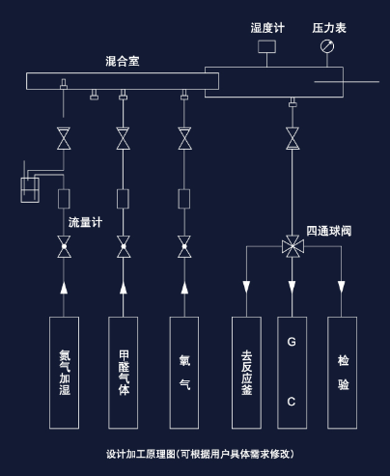
设计加工原理图（可根据用户具体需求修改）
规格参数
推荐系统配置
序号 | 名称 | 型号规格 | 说明
1 | CEL-GPPC气相催化系统（主机部分） | CEL-GPPC，标准配置三路进气系统，含不锈钢平台 | 主机系统，用于调整反应气体的配比和流量
2 | 氙灯光源系统 | CEL-HXF300/CEL-HXUV300氙灯光源系统，光功率计，滤光片
3 | 光化学反应釜 | CEL-HPR100，光化学反应釜 | 用于高压催化反应
气相光催化系统反应器的选配（以下反应器均为选配件）
1）国标测试专用反应器
根据光催化空气净化材料性能测试方法GB/T23761-2009的标准，设计的专用光催化材料的反应器。
光催化反应器是一个全密闭的方形反应器，其内部装有200mm*100mm大小、可调节高度的支撑块，测试样品放置在支撑块上。支撑块上方有一与其平行的光路窗口，反应器外部的紫外光通过此窗口照射到样片表面。通过调节支撑块的高度使得样片表面与窗口之间的距离大于5.0mm。反应气只能在样片表面和窗口之间通过。光路窗口材料可选用石英玻璃或硼玻璃。
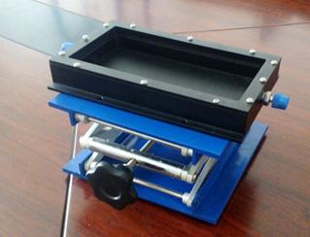
2）常压投射式反应器
常压反应器配置
反应器250ml或100ml可选，具19#标准磨口；
石英上盖，法兰接口，密封圈，专用夹具，标准磨口塞，橡胶塞等。
该反应器应用范围比较广泛，可以应用到光催化相关的光降解有机物、常压的气相分析、可以放入膜系催化剂、气液相连续反应等。而且可选择的光源种类也比较多，可选常用的光催化专用光源CEL-HX300氙灯光源，也可以选用外照长弧氙灯或汞灯光源CEL-WLAX500，WLAM500。
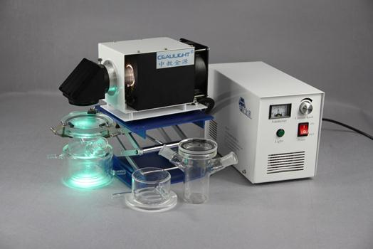
3）高压反应釜
适用于光化学高压反应、二氧化碳CO2还原、二氧化碳CO2还原制甲醇CH3OH、二氧化碳CO2还原制甲烷CH4、氮氧化物NOx的还原降解、甲醛的高压光催化降解等领域 。
适合少量样品的反应，是昂贵或低产量原材料样品测试的最理想的反应装置。
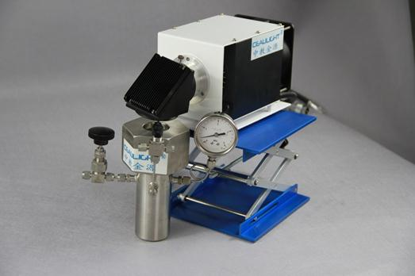
4）气固相催化反应器
该气固相催化反应器，采用玻璃砂板，将固体粉末颗粒截留，形成流化床式的气固反应装置，实现了气体和固体的充分混合，有效地提高了催化剂的效率。
